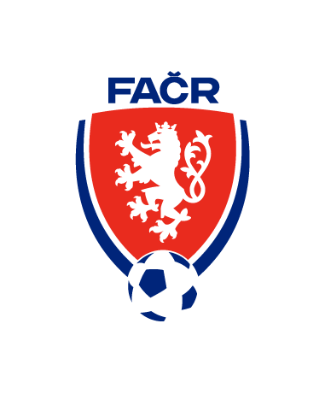
Fotbalová asociace České republiky
Řídicí komise FAČR pro Moravu
Na Střelnici 39, 779 00 Olomouc

DK FAČR ŘK M dle § 89 odst.2 písmena a), zahajuje disciplinární řízení

 | Číslo | Název soutěže | Číslo zápasu | Družstvo | Osoba/hráč
 |  |  |  |  |  |  | Smejkal Libor (67080540) | Hrotek Richard (74080666)
1. | DR2021299195 | MSFL | 2021003A1A1202 | Baník Ostrava | Kostka Marek (01040582) |  |  | Bernard Jiří (92020363)
2. | DR2021299189 | MSFL | 2021003A1A1208 | Blansko | Nešetřil Petr (01060815) |  | Slaný Šimon (99100174)
3. | DR2021299179 | MSD-D | 2021003A2D1203 | Havlíčkův Brod | Mazánek Jakub (01050595) |  | Wojnar Tomáš (95121571) | Jucha Marek (01060715)
4. | DR2021299178 | MSD-D | 2021003A2D1202 | Zbrojovka Brno | Černín Jakub (99020358) |  | Batelka Lukáš (01031204)
5. | DR2021299177 | MSD-D | 2021003A2D0405 | Stará Říše |  |  | Bílek Tomáš (01070988)
6. | DR2021299278 | MSD-E | 2021003A2E1205 | Strání |  |  | Hanzelka Lukáš (03090801)
7. | DR2021299207 | MSD-F | 2021003A2F1207 | Karviná | Dadak Lukáš (02030520)
8. | DR2021299205 | MSD-F | 2021003A2F1207 | Polanka | Řehulka Radovan (82020633)
9. | DR2021299203 | MSD-F | 2021003A2F1203 | Nový Jičín | Gaži Filip (97120118) |  | Šenfelder Patrik (02020554)
10. | DR2021299247 | MSDL st. | 2021003C1A1202 | Sigma Olomouc | Michl Patrik (04040062)
11. | DR2021299257 | MSDD-D st. | 2021003C2D1203 | Znojmo | Adamov Zdeněk (85031412)
12. | DR2021299244 | MSDD-D st. | 2021003C2D1207 | Bedřichov | Čáp David (04080323)
13. | DR2021299249 | MSDD-E st. | 2021003C2E1206 | Havířov | Venglář Filip (04061232)
14. | DR2021299242 | MSDD-E st. | 2021003C2E1204 | Přerov | Vávra Jan (04010297)
15. | DR2021299239 | MSDD-E st. | 2021003C2E1205 | Třinec | Skupien Adrian (03030573)
16. | DR2021299165 | SpSMU13 Sever | 2021003F1S1201 | Vítkovice | Lech Dominik (99051569)
Jednání DK FAČR ŘKF M se uskuteční ve středu 20. října 2021 se začátkem ve 13. hod. na sekretariátu ŘK FAČR M v Olomouci.

V Olomouci 18. října 2021
Milan Lapeš, v. r.
předseda DK ŘK FAČR M

